1.ª leitura: Repare-se na estrutura binária das frases, baseadas num certo paralelismo sintético e rítmico. Daí se colhe uma preciosa indicação para a forma de ler. Evite-se deixar cair a voz nos pontos finais das frases. Leia «sábáh», «éfáh», «mâdiá». Não confundir «vêm» (do verbo vir) com «veem» (do verbo ver).

Leitura do Livro de Isaías

Levanta-te e resplandece, Jerusalém,
porque chegou a tua luz
e brilha sobre ti a glória do Senhor.

Vê como a noite cobre a terra e a escuridão os povos.
Mas sobre ti levanta-Se o Senhor
e a sua glória te ilumina.

As nações caminharão à tua luz
e os reis ao esplendor da tua aurora.

Olha ao redor e vê:
todos se reúnem e vêm ao teu encontro;
os teus filhos vão chegar de longe
e as tuas filhas são trazidas nos braços.

Quando o vires ficarás radiante,
palpitará e dilatar-se-á o teu coração,
pois a ti afluirão os tesouros do mar,
a ti virão ter as riquezas das nações.

Invadir-te-á uma multidão de camelos, de dromedários de Madiã e Efá.

Virão todos os de Sabá, trazendo ouro e incenso
e proclamando as glórias do Senhor.

Palavra do Senhor.
2.ª leitura: A divisão do texto não apresenta dificuldade de maior. Importa controlar a respiração e aplicá-la a algumas frases mais longas, evitando a tentação de correr e de atrapalhar o texto. Sugerimos cesuras em: favor, Cristo, passadas, homens, profetas, judeus, corpo, Jesus, Evangelho.

Leitura da Epístola do apóstolo São Paulo aos Efésios

Irmãos:

Certamente já ouvistes falar da graça
que Deus me confiou a vosso favor:

por uma revelação,
foi-me dado a conhecer o mistério de Cristo.

Nas gerações passadas,
ele não foi dado a conhecer aos filhos dos homens
como agora foi revelado pelo Espírito Santo
aos seus santos apóstolos e profetas:

os gentios recebem a mesma herança que os judeus,
pertencem ao mesmo corpo
e participam da mesma promessa,

em Cristo Jesus,
por meio do Evangelho.

Palavra do Senhor.
Preces
P. Irmãos e irmãs: nesta solenidade da Epifania, em que Cristo Se manifestou ao mundo como Luz de todos os povos, confiemos ao Senhor as preces da Sua Igreja, unida em oração, a todos os Seus filhos e filhas, invocando:

R. Brilhai sobre nós, Estrela Maior, e movei-nos no Vosso amor!
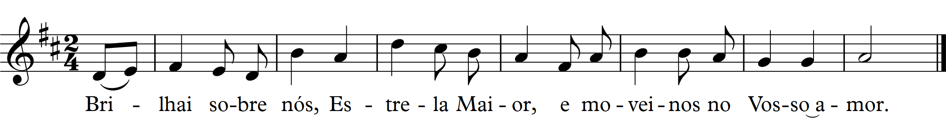

- Pela Igreja: para que se deixe iluminar pela luz de Cristo e assim possa brilhar e irradiar em missão. Invoquemos.

- Pela diocese do Porto: para que o Senhor lhe dê em breve um bispo que a ilumine com a luz do Evangelho. Invoquemos.

- Pelos que governam as nações: para que se deixem guiar pelo amor aos pobres e ao bem comum. Invoquemos.

- Pelas nossas famílias (e pela família deste casal Manuel e Olinda): para que vivam a alegria do amor e assim se tornem uma Boa Nova para o mundo. Invoquemos.

- Por todos nós: para que nos tornemos discípulos missionários, movidos por Cristo, a Estrela Maior, que brilha no amor. Invoquemos.

P. Senhor, fazei brilhar em nossos corações a Luz do Vosso Amor, para que não deixemos de levar o anúncio e a pessoa de Cristo, Vosso Filho, a quantos O procuram e desconhecem. Ele que é Deus convosco na unidade do Espírito Santo.
R. Ámen.

